СПб НИУ ИТМО

кафедра ИПМ

Основы программной инженерии

Лабораторная работа № 1

Вариант 195

Работу выполнил:

Студент II курса

Группы № 2120

Журавлев Виталий

Санкт-Петербург

2013 г.

Introduction

- Purpose
www.tutu.ru – туристический сайт, предоставляющий информацию о доступных авиа и ж/д билетах с возможностью их покупки.

- Project scope
Сайт создан для туристов и путешественников

Overall Description
- Product features
- Поиск и покупка авиа и ж/д билетов
- Отображение расписания электричек
- Отображение схем метро
- Заказ гостиниц
- Отображение справочной по билетам и поездкам

- Use Case diagram
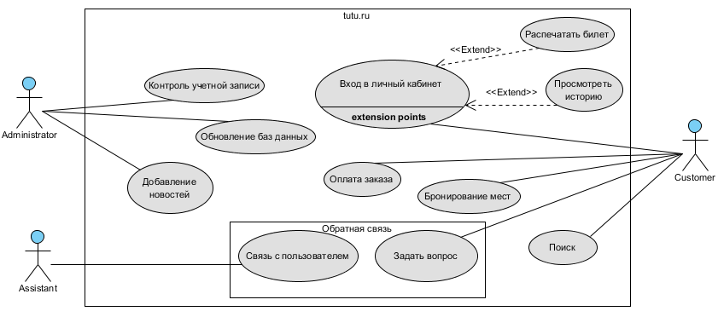
Functional requirements
Для stakeholders-владельцев:
- Обновление баз данных
- Добавление новостей
- Размещение важных объявлений
- Контроль учетных записей
- Связь с клиентом (обратная связь)
Для customers-владельцев:
- Поиск по категориям
- Сортировка результатов по определенному критерию
- Возможность задать вопрос (обратная связь)
- Личный кабинет
  - Оплатить заказ онлайн по сохраненным платежным данным
  - распечатать бланк заказа или маршрутной квитанции,
  - заказать звонок оператора
  - посмотреть историю заказов.
- Возможность бронирования мест и оплаты заказа online
- Узнать новости о поездках и транспорте

Nonfunctional requirements
- Логичность пользовательского интерфейса
- Соответствие дизайна тематике сайта
- Использование собственного движка для поиска
- Работа сайта при низкой скорости интернета
- Наличие мобильной версии сайта
- Возможность бронирования и оплаты заказа без регистрации на сайте
- Автоматизация процесса онлайн-бронирования
- Наличие виртуальной клавиатуры

Атрибуты требований RUP

Функциональное требование | Статус | Полезность | Трудоемкость | Стабильность
Обновление баз данных | Включено | Критическое | 60 | Высокая
Добавление новостей | Одобрено | Полезное | 30 | Средняя
Размещение важных объявлений | Отклонено | Полезное | 10 | Низкая
Связь с клиентом | Одобрено | Важное | 40 | Средняя
Контроль учетных записей | Предложено | Важное | 25 | Средняя
Поиск по сайту | Включено | Критическое | 30 | Высокая
Сортировка результатов | Включено | Важное | 25 | Высокая
Личный кабинет | Одобрено | Важное | 55 | Средняя
Бронирование мест | Одобрено | Важное | 30 | Низкая
Оплата заказа online | Включено | Критическое | 45 | Средняя

Вывод:
В ходе выполнения лабораторной работы было изучено следующее:
- Составление функциональных и нефункциональных требований проекта.
- Создание Use-Case диаграмм проекта.
- Анализ свойств функциональных требований проекта и занесение их в таблицу атрибутов требований RUP.

